Brf Sobeln 1 - Information från Styrelsen

Nu är våren äntligen här och solen visar sig allt mer. Vi har bokat in datum för årsstämman tisdag 13e maj. Vi återkommer med kallelse.
Infometric har varit hos oss och bytt vattenmätare. Tyvärr finns det fortfarande några lägenheter som de ej kommit in i då boende ej varit hemma eller lämnat nyckel. Tänk på att det för varje gång vi tar hit hantverkare kostar det oss extra pengar i stället för att de gör arbetet på en gång. Dessutom drabbas grannarna av ytterligare vattenavstängningar. Vi återkommer med datum till er som kvarstår och hoppas på att samtliga släpper in dem.
Vi har haft problem med att folk åter har lämnat möbler m.m. i gemensamma utrymmen. Bl.a. i 7ans källare är möbler ställda. Observera att det är förbjudet att lämna föremål i våra gemensamma utrymmen. Saker som skall slängas lämnas till Stockby returpark.
På Lidingö har det varit problem med råttor, så även på Näset. Var därför noggranna med hur ni slänger sopor. Stäng påsarna ordentligt och lämna ingenting utanför sophusen.
Vi har lämnat ett separat info till er angående säkerhet och porttelefonen.
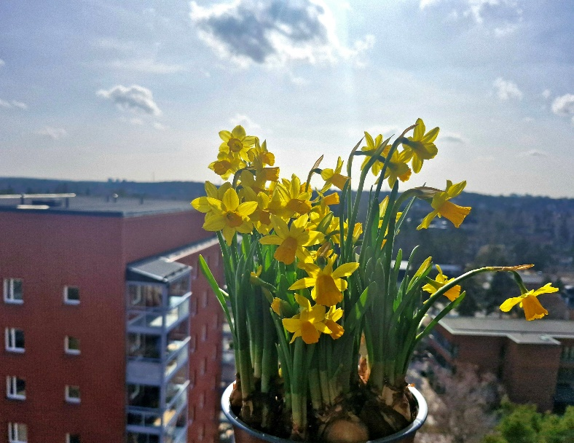
Styrelsen önskar er en härlig vår!
Maria, Patricia, Louise, Britt-Marie, Roger, Birger & Carl

